贷款业务模块：

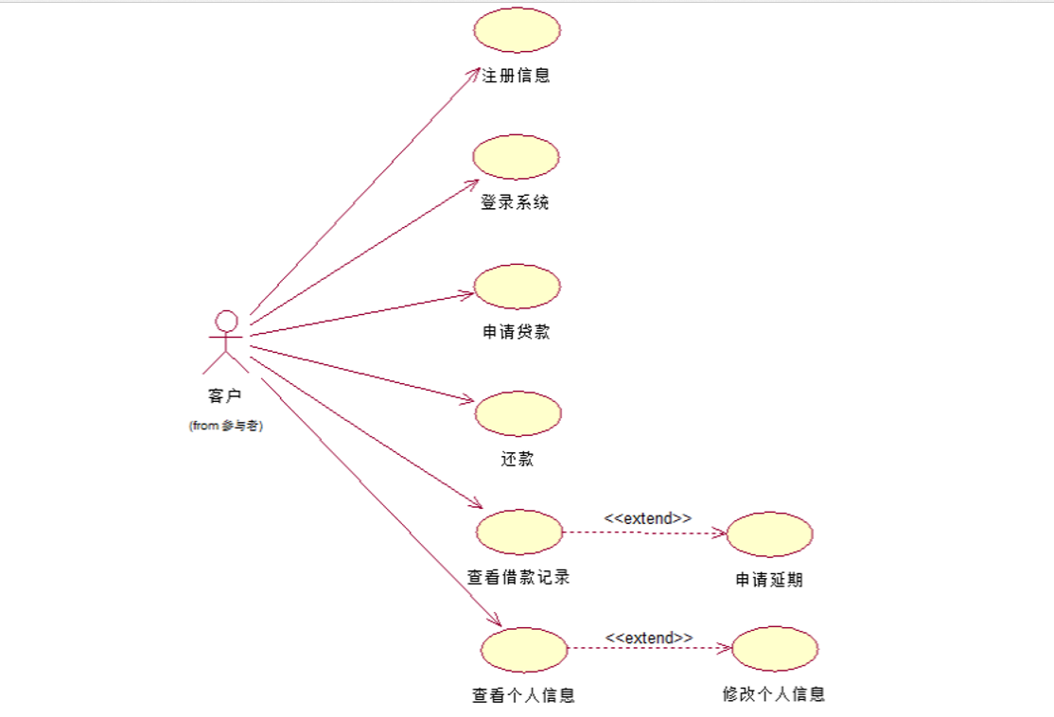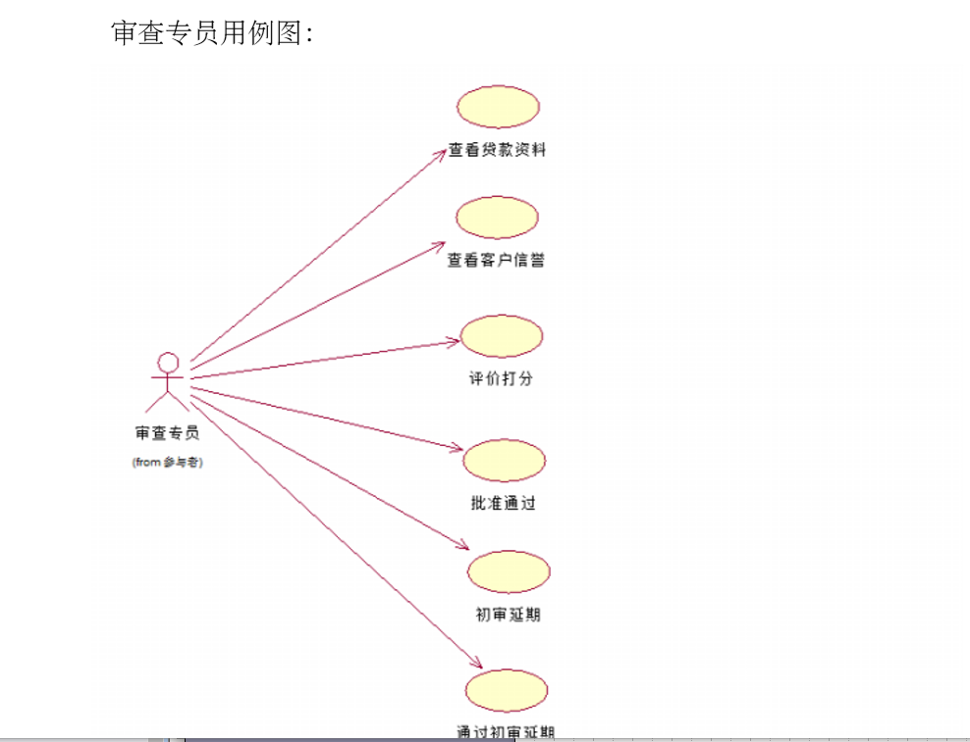

分工：

谢意帆：组长，负责技术解疑，整合模块，任务分配。

罗一舟,吴桂强：客户申请贷款业务处理，审核人批准贷款业务处理。

汪晨阳,曾志伟：申请人增删查改，审核人增删查改

陈富安，朱佳，曹维诚：页面设计。